Муниципальное образование - городской округ
город Рязань Рязанской области
МУНИЦИПАЛЬНОЕ БЮДЖЕТНОЕ ДОШКОЛЬНОЕ ОБРАЗОВАТЕЛЬНОЕ УЧРЕЖДЕНИЕ
«ДЕТСКИЙ САД № 55»
390000, город Рязань, тел/факс 25-39-73
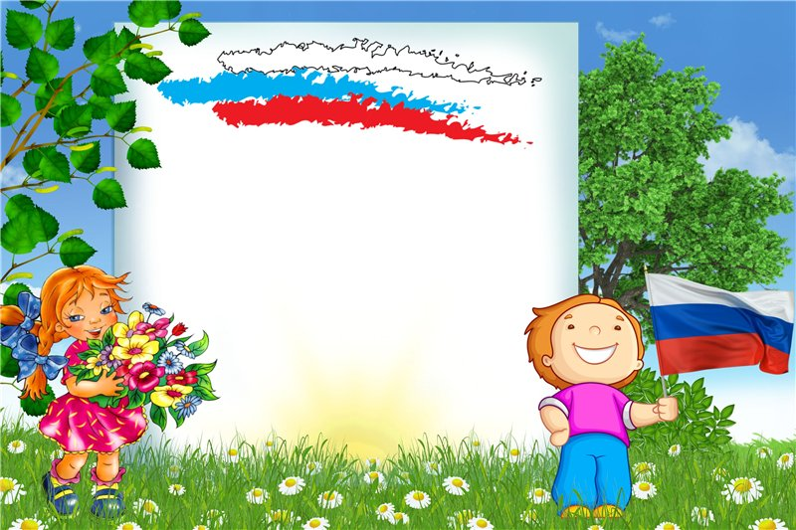
ул. Павлова, д. 42 а e-mail: mdou.ds55@yandex.ru

Нравственно-патриотическое воспитание
детей дошкольного возраста
консультация для родителей
Подготовили: Рощина Е.Л.
(Воспитатель первой
квалификационной категории)
Петюшкина И. В.
(Воспитатель второй
квалификационной категории)
2015г., г. Рязань

Консультация для родителей

«Нравственно-патриотическое воспитание

детей дошкольного возраста».
Чувство Родины... Оно начинается у ребенка с отношения к семье,
к самым близким людям - к матери, отцу, бабушке, дедушке.
Это корни, связывающие его с родным домом и ближайшим окружением.
Именно поэтому родная культура, как отец и мать, должна стать
неотъемлемой частью души ребенка, началом, порождающим личность.
В нравственно-патриотическом воспитании огромное значение имеет
Пример взрослых, в особенности же близких людей. На конкретных
фактах из жизни старших членов семьи
(дедушек и бабушек, участников Великой Отечественной войны,
их фронтовых и трудовых подвигов) необходимо привить детям
такие важные понятия, как «долг перед Родиной»,
«любовь к Отечеству», «ненависть к врагу», «трудовой подвиг» и т.д.

Важно подвести ребенка к пониманию,
что мы победили потому, что любим свою Отчизну, Родина чтит своих
героев, отдавших жизнь за счастье людей. Их имена увековечены в
названиях городов, улиц, площадей, в их честь воздвигнуты памятники.
Сейчас к нам постепенно возвращается национальная память,
и мы по-новому начинаем относиться к старинным праздникам,
традициям, фольклору, художественным промыслам,
декоративно-прикладному искусству, в которых народ оставил нам
самое ценное из своих культурных достижений,
просеянных сквозь сито веков.

1. Окружающие предметы, впервые пробуждающие душу ребенка,
воспитывающие в нем чувство красоты, любознательность, должны
быть национальными. Это поможет детям с самого раннего возраста
понять, что они — часть великого русского народа.
2. Необходимо широко использовать все виды фольклора (сказки, песенки,
пословицы, поговорки, хороводы и т.д.). В устном народном творчестве
как нигде сохранились особенные черты русского характера, присущие ему
нравственные ценности, представления о добре,
красоте, правде, храбрости, трудолюбии, верности.
3. Большое место в приобщении детей к народной культуре должны
занимать народные праздники и традиции. В них фокусируются накопленные
веками тончайшие наблюдения за характерными особенностями времен года,
погодными изменениями, поведением птиц, насекомых, растений.

4. Очень важно ознакомить детей с народной декоративной росписью.
Она, пленяя душу гармонией и ритмом, способна увлечь ребят
национальным изобразительным искусством.
Воспитать патриота своей Родины - ответственная и сложная задача,
решение которой в дошкольном детстве только начинается.
Планомерная, систематическая работа, использование разнообразных
средств воспитания, общие усилия детского сада и семьи, ответственность
взрослых за свои слова и поступки могут дать положительные результаты и
стать основой для дальнейшей работы по патриотическому воспитанию.

.

